Dzisiaj: 18.05.2020r.

- Poznamy miejsca w których można mieszkać; dowiemy się jakie są różnice między miastem a wsią,
- Poszerzymy zakres słownika języka polskiego o pojęcie „ miasto”; wsłuchamy się w dźwięki miasta,
- Posłuchamy wiersza Tadeusza Śliwiaka „ Zielone światło”
- Utrwalimy zasady bezpiecznego poruszania się po ulicach,
- Wykonamy pracę plastyczną „Miasto” techniką kolażu,
- Zapoznamy się z zasadami gry planszowej „ Wyprawa do zoo”,
- Utrwalimy dodawanie i odejmowanie w zakresie 20

Dzień dobry uczniowie!
Witam Was 18 maja 2020r.
Temat lekcji: Ruch w mieście!
Edukacja polonistyczna
● Gdzie mieszkamy?
Ludzie mogą mieszkać na wsi lub w mieście.
Co widzisz na pierwszym obrazku- miasto czy wieś?

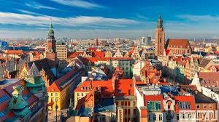
Jak myślisz czy w mieście i na wsi – żyje się tak samo?
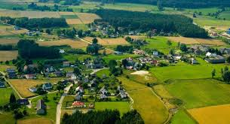
Miasto to teren, gdzie buduje się domy przeznaczone dla wielu rodzin (mówi się, że jest to obszar o gęstej zabudowie), np. bloki, domy w zabudowie szeregowej.
Teren wydzielony na cele rolnicze jest niewielki lub w ogóle go nie ma.

Największymi miastami w Polsce są:
1.Warszawa- stolica naszego kraju 3. Szczecin
2.Kraków 4. Wrocław

● Co znajduje się w mieście?
fabryki

dworce kolejowe i autobusowe 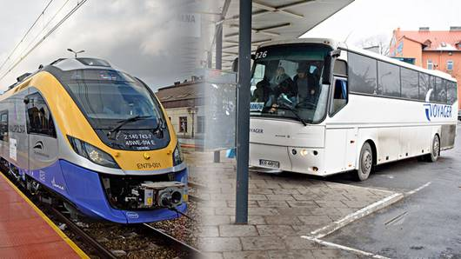

lotniska 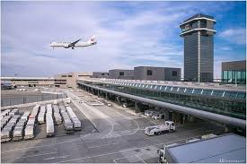
szkoły, uczelnie, ośrodki naukowe 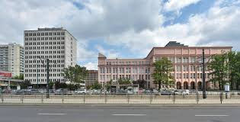

● Ruch uliczny w mieście

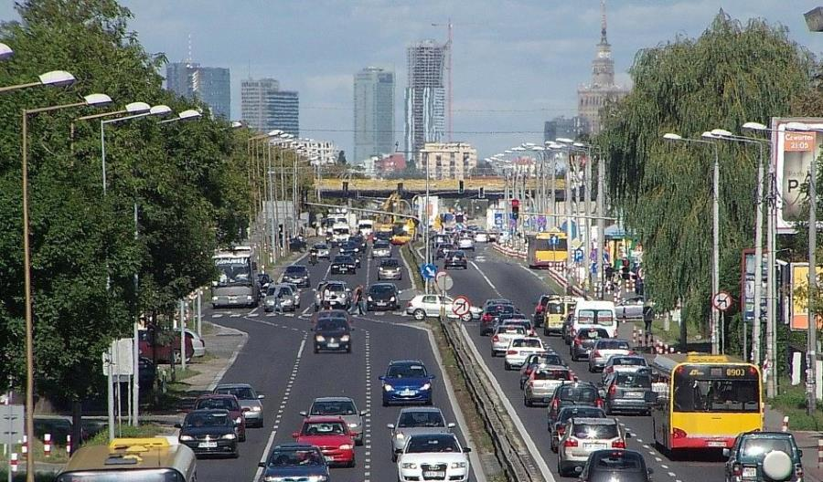
Często mówi się o dużych miastach, że „tętnią” życiem.
Przyjrzyj się powyższej ilustracji i zastanów się jakie dźwięki można usłyszeć patrząc na fotografię? Następnie posłuchaj nagrania: ” Pojazdy”.
● Wysłuchanie wiersza Tadeusza Śliwiaka „ Zielone światło”.
Poproś osobę dorosłą o przeczytanie wiersza T. Śliwiaka pt:” Zielone światło”.

Ulicami spieszą ludzie,
każdy gdzieś przed siebie gna.
Idą grubi, idą chudzi.
ktoś na smyczy wiedzie psa.
Jadą auta i tramwaje.
dyliżansów tylko brak…
Ale oto wszystko staje,
Pan policjant daje znak.
Światło zielone,
światło zielone,
można przechodzić
na drugą stronę.
Pojazdów szereg posłusznie czeka.
krzywda nie spotka
tutaj człowieka.
Póki zielone
światło jak liść- bezpiecznie można iść.
Tyle domów, tyle wystaw,
tu apteka, fryzjer tam.
Tu ma sklep filatelista.
Obok salon mód dla dam.
Jak w pasiece- w naszym mieście
rojno, gwarno, wielki tłum.
Sto neonów równocześnie
kokietuje miejski tłum.
Światło zielone,
światło zielone można przechodzić
na drugą stronę!
Ulica Ciekawych Wyrazów
Filatelistyka- to rodzaj hobby polegający na kolekcjonowaniu wszelkiego rodzaju walorów pocztowych, głównie znaczków pocztowych, datowników okolicznościowych, całostek, całości pocztowych i kopert.
Odpowiedz na poniższe pytania:
- O czym jest mowa w wierszu?
- Kto chodzi ulicami miasta?
- Kto kieruje ruchem? Co robią piesi, gdy zapala się zielone światło?
- Do czego autor wiersza porównuje miasto?

Aby lepiej zapamiętać zasady bezpiecznego poruszania się po ulicy wysłuchaj piosenki: https://www.youtube.com/watch?v=3pAqiMqe7yA
Otwórz podręcznik na stronie 24- 25. Przyjrzyj się ilustracji i odpowiedz na pytania 1,2 i 3.

Zastanów się i powiedz co przedstawia zdjęcie?
Są to elementy odblaskowe – „odblaski” które powinny pojawić się na naszej odzieży. Elementy te zapewniają nam widoczność w różnych warunkach pogodowo-drogowych.
Widoczność w tych sytuacjach równa się bezpieczeństwu.

● Praca w zeszycie
Zapisz starannie w liniaturze:
Temat: Ruch w mieście.
Ułóż dwa zdania dotyczące bezpiecznego poruszania się po ulicy.
Pamiętaj o starannym piśmie i kolorowym szlaczku!

Przejdź do zadania 4 na stronie 25 w podręczniku i wykonaj je w zeszycie.
Karty ćwiczeń w linię strona 24 zadanie 1,2,3 i 4 ( kolaż miasta wykonaj zgodnie z instrukcją na kartce A4. Zadanie jest na ocenę. Czekam na przesłanie zdjęcia do 21 maja)

Edukacja matematyczna
Jako rozgrzewkę wykonaj na stronie 25 ćw. 2, 3 i 4.

Czas na stronę 24 ćw. 1 . Pomóż Jackowi i Kamilowi odnaleźć właściwe pola na planszy. Możesz liczby dodawać np. 2+4=6 Jacek stoi na 6 polu.
Zagraj w grę planszową „ Wyprawa do zoo”( strona 22-23)

Kochani! Przesyłam wam do przeczytania lekturę J. Papuzińska „ Nasza mama czarodziejka”. Proszę o jej przeczytanie do 25 maja.
Zapewne ją pamiętacie z zerówki
Brawo! Jestem z Was dumna! Dziękuję za codzienną pracę!
Życzę wszystkim miłego dnia.
Pani Monika

